Web Hacking

Relatório

Gabriel Oliveira

**XSS REFLECTED**

Web hacking

Relatório

**XSS REFLECTED**

# 

Relatório sobre falhas.

Laboratório curso da Crowsec.

Aluno: Gabriel Oliveira Souza

**Sumário**

**1 O que é xss ……………………………………………………………….. 1**

**2 Como explorar a falha? ………………………………………………….1**

**1 O que é xss**

Cross Site Scripting é uma falha onde um atacante pode executar códigos arbitrátios javascript em um determinado endpoint de uma aplicação web.

**2 Como explorar a falha?**

**Laboratório Crowsec**

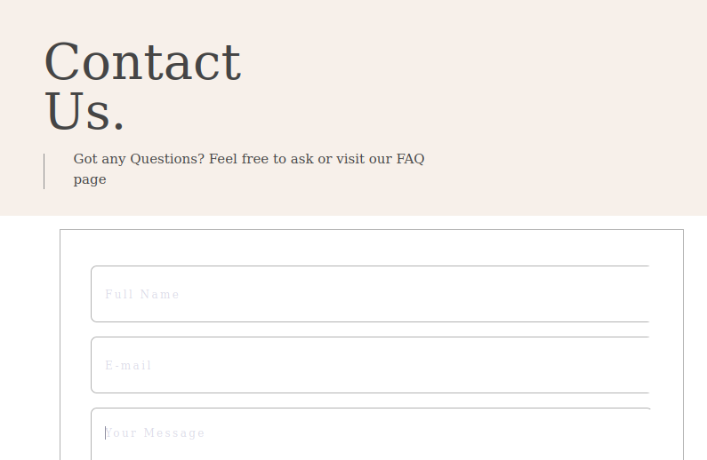

Podemos perceber que o formulário possui alguns endpoints, e um deles é o nome do usuário, onde o mesmo é refletido em uma frase.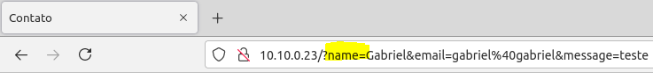

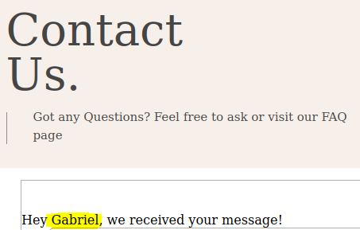

Sendo assim, podemos explorar melhor a falha, utilizando o seguinte comando abaixo.

**<script>alert(document.domain)</script>**

**Gabriel"><script>alert(document.domain)</script><!--**

Sendo assim, podemos obter a flag para resolver o laboratório.

